4 strony lektury specjalnie dla Was nr 4/2018 26.03.2018 r.

GAZETKA SZKOŁY PODSTAWOWEJ IM. KAZIMIERZA GÓRSKIEGO W CZAPLINKU
CZAPLINKOWE NEWSY

ggaz

Drodzy Uczniowie, Nauczyciele, Rodzice,
składamy Wam serdeczne życzenia świąteczne:
odpoczynku wśród rodziny i przyjaciół,
prawdziwej wiosny za oknem i w sercu,
mokrego Śmigusa-Dyngusa
oraz wieeeeelu powodów do uśmiechu.
Wasza Redakcja
Niepokonani tenisiści!
17 marca uczniowie naszej szkoły wzięli udział w VII Otwartych Mistrzostwach Góry Kalwarii w tenisie stołowym o puchar Burmistrza Miasta
i Gminy Góra Kalwaria. Reprezentowali nas: Oliwia Skomorowska, Wiktoria Tywonek, Jan Kamać, Mikołaj Pasternak, Mikołaj Skomorowski i Igor Ammel. Udało im się zająć miejsca na podium, co było nie lada wyzwaniem.
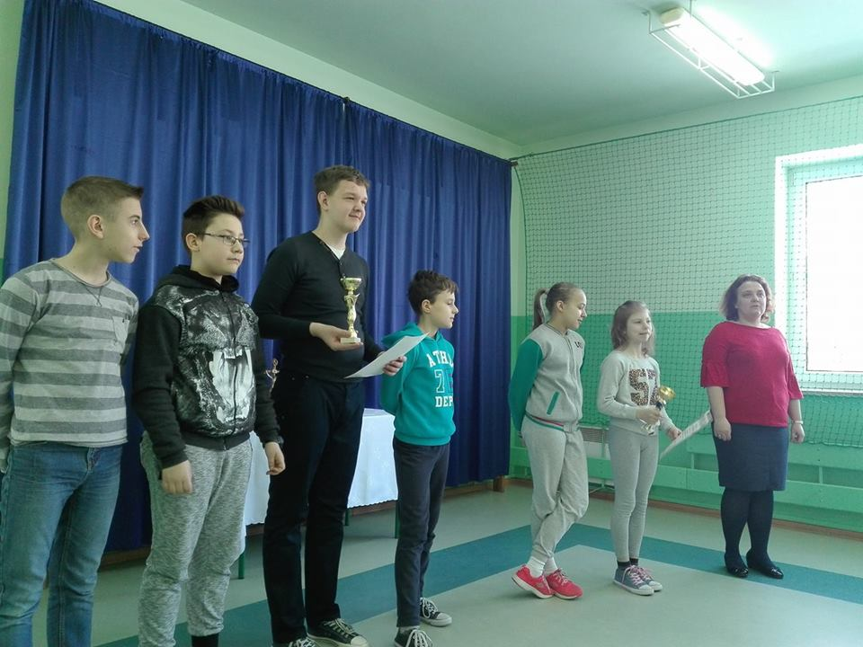
W kategorii chłopców do lat trzynastu:
I miejsce – Jan Kamać
III miejsce – Igor Ammel

W kategorii dziewcząt do lat trzynastu:
I miejsce – Wiktoria Tywonek
II miejsce – Oliwia Skomorowska

Gratulujemy i życzymy dalszych sukcesów!

Przygotowanie: Mikołaj Skomorowski

Dlaczego Wielkanoc obchodzimy właśnie 1 kwietnia?
Pewnie zastanawialiście się kiedyś, czemu data Świąt Wielkanocnych nie jest stała, jak to jest np. z Bożym Narodzeniem. Wielkanoc może być wyznaczona pomiędzy 22 marca a 25 kwietnia. To tzw. święto ruchome, które przypada
w niedzielę po pierwszej wiosennej pełni księżyca. W tym roku to 1 kwietnia. Pius X chciał ustalić stałą datę Wielkanocy, ale ten pomysł wywołał protest i nie przyjął się.
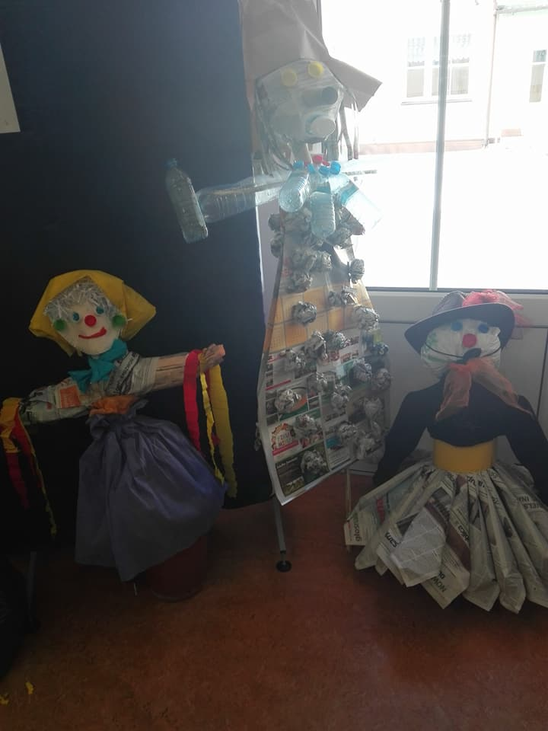
Konkurs na marzannę z surowców wtórnych
Z okazji pierwszego dnia kalendarzowej wiosny (czego niestety nie widać
za oknem…) Samorząd zorganizował konkurs na marzannę. Przy jej wykonaniu należało wykorzystać surowce wtórne. Każda klasa wykonała wspólnie jedną pracę. Uczniowie zaskoczyli nas kreatywnością. Jury stanęło przed trudnym wyborem.
Na zdjęciu zamieszczamy nagrodzone prace:
I miejsce – kl. III
II miejsce – kl. II
III miejsce – oddział „O”
Rewanż już w przyszłym roku!

41. Konkurs Recytatorski Warszawska Syrenka
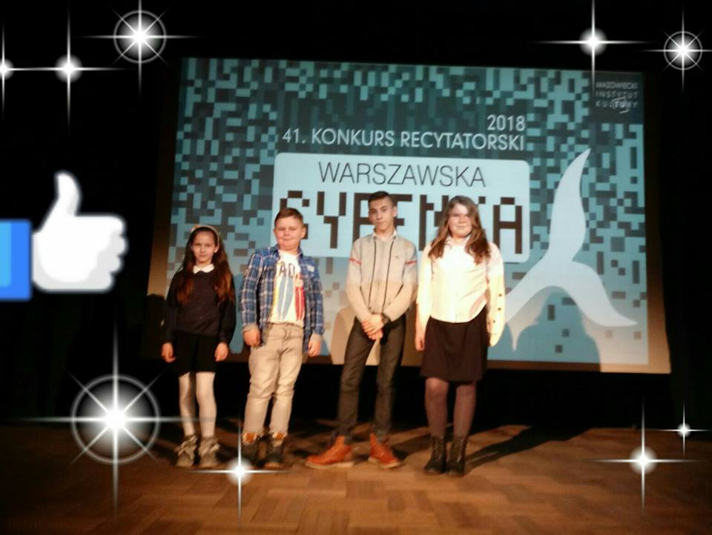
20 marca w Górze Kalwarii odbyły się gminne eliminacje tego konkursu.
Reprezentowali nas:
- Alan Pachocki z kl. I
- Agata Anisiewicz z kl. III
- Mikołaj Skomorowski z kl. VI
- Amelia Zyś z kl. VI

Miło nam zawiadomić, że Agata znalazła się wśród osób wyróżnionych.

Gratulujemy i życzymy dalszych sukcesów!
Warsztaty malarskie
20 marca uczniowie uzdolnieni plastycznie mieli okazję wziąć udział
w warsztatach malarskich, które poprowadził dla nich pan Tadeusz Witek. W ten sposób powstały piękne obrazy, które można podziwiać w sali gimnastycznej.
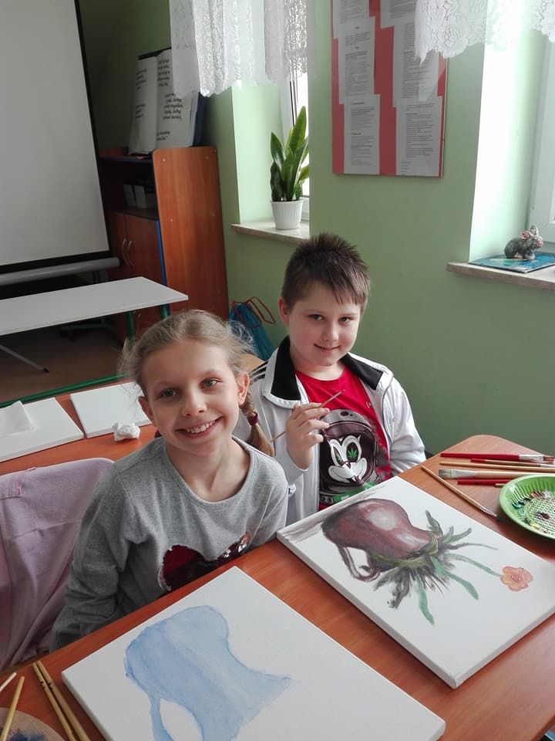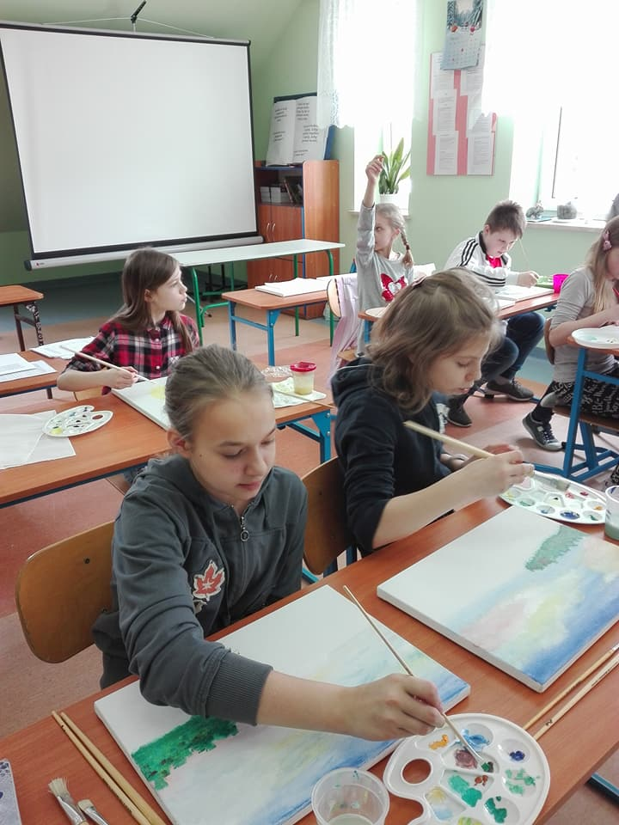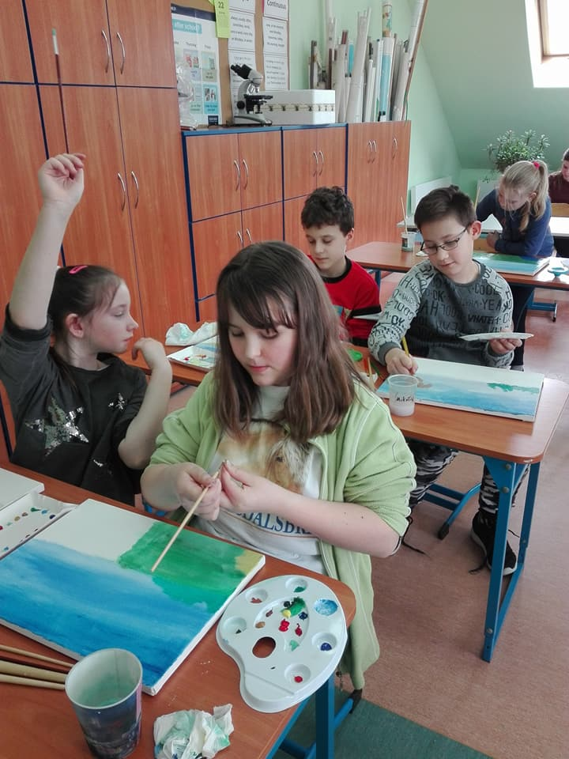

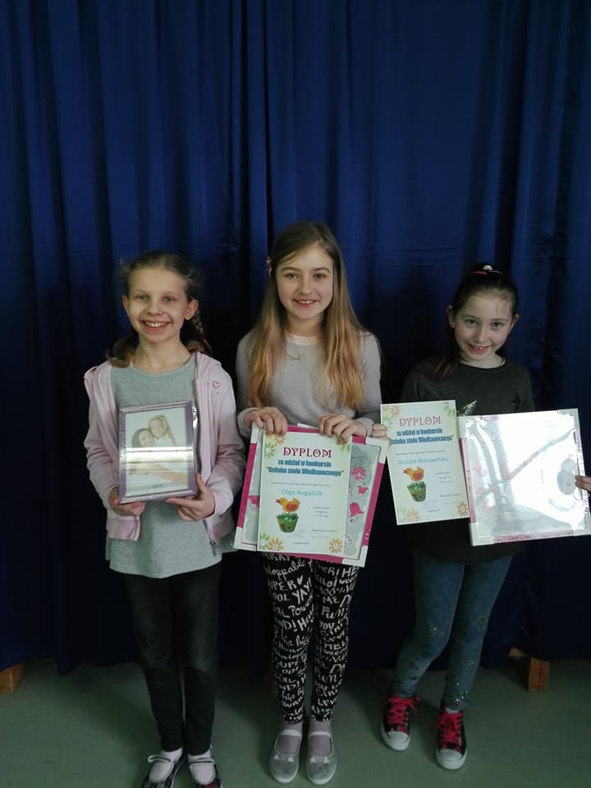
Konkurs na ozdobę stołu wielkanocnego
W konkursie wzięło udział 27 osób. Wszyscy otrzymali nagrody – ramki na zdjęcia. Jury przyznało pięć wyróżnień. Piękne obrazki otrzymali: Adrian Radliński, Kacper Nowak, Ula Morawińska, Olga Auguścik oraz Julia Dzwonkowska.

Gratulujemy zdolności i ciekawych pomysłów!

Za nami Kiermasz Świąteczny
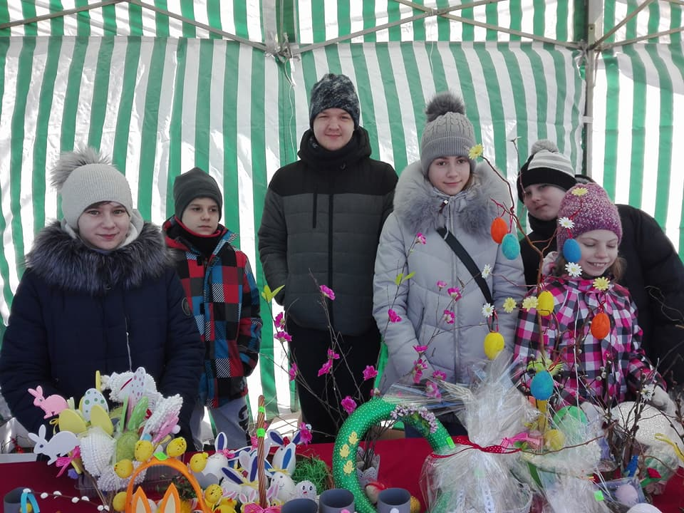
Tradycyjnie, jak w ubiegłych latach, przy kościele w Sobikowie, odbył się kiermasz.
Sprzedawaliśmy przygotowane przez uczniów ozdoby świąteczne, stroiki, palmy oraz przyniesione przez rodziców ciasta.
Bardzo dziękujemy za poparcie tej inicjatywy!
Mamy masterchefa!
W minioną środę, już po raz trzeci, uczniowie mieli okazję poczuć się prawdziwymi kucharzami, startując w kolejnej edycji konkursu Masterchef junior. Tegorocznym zadaniem było przygotowanie zdrowego deseru. Do konkurencji przystąpiło trzynaście osób – jeden czwartoklasista, trzech piątoklasistów i aż ośmioro szóstoklasistów. Czasu było niewiele – tylko 30 minut. Jury w składzie: p. Małgorzata Gołofit, p. Monika Wrotek, p. R. Urbańska oraz p. A. Łaszczyk stanęło przed trudnym wyborem, ponieważ wszystkie desery robiły ogromne wrażenie. Brano pod uwagę smak przekąsek, estetykę, sposób podania oraz prezentację efektów pracy.
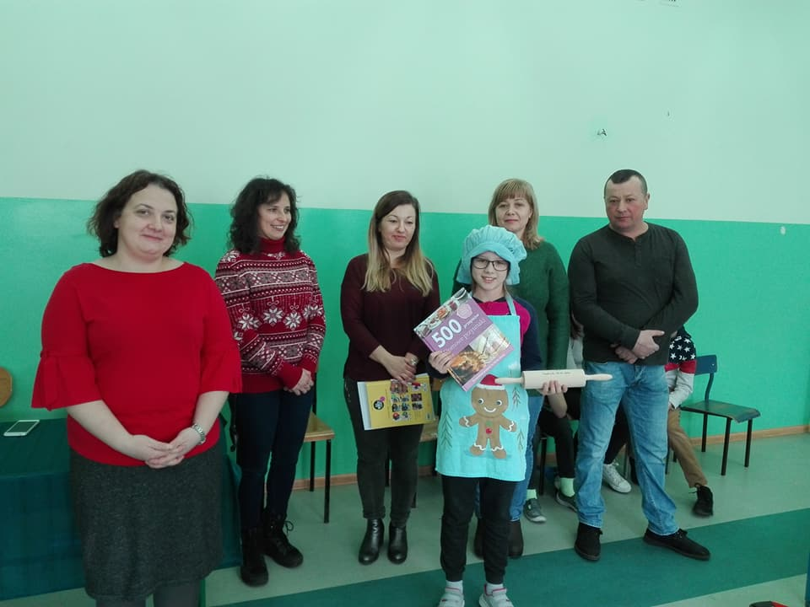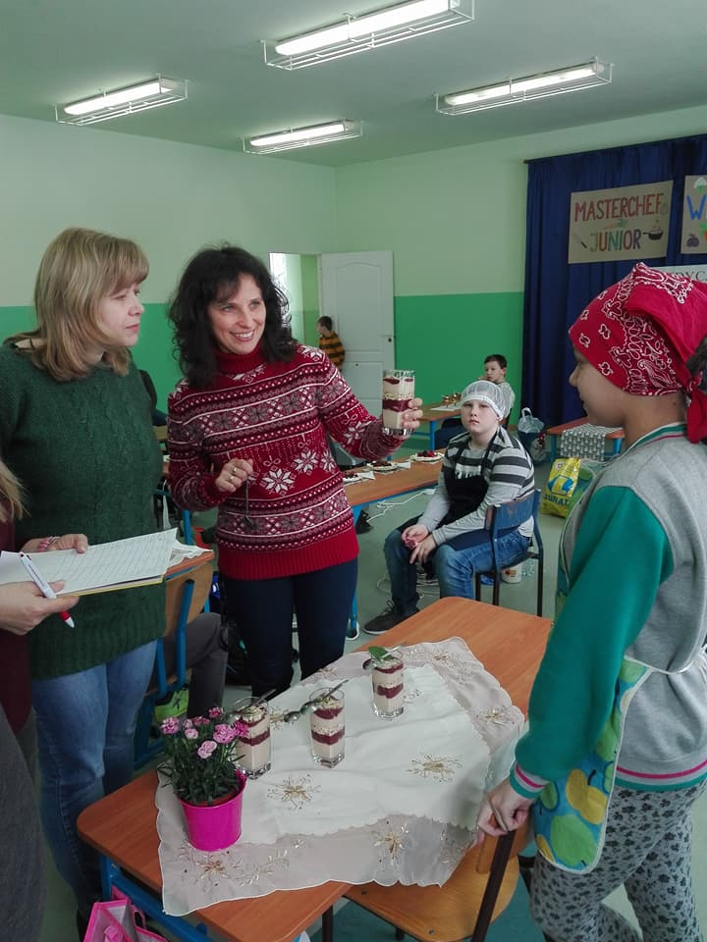
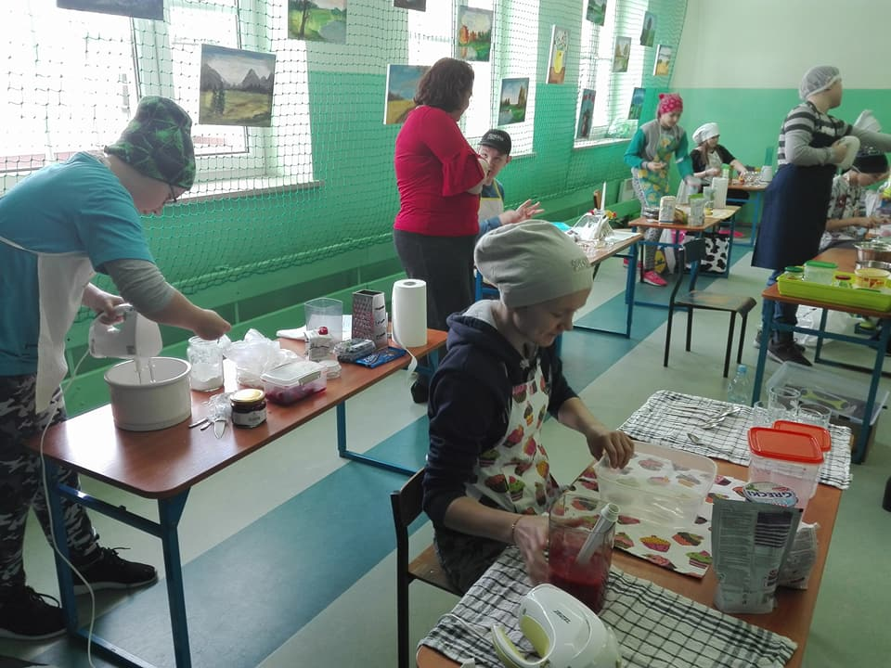
Tytuł masterchefa trafił po raz drugi do Julii Dzwonkowskiej. Wyróżniono także Wiktorię Tywonek, Mikołaja Pasternaka
i Julię Bąk.
Każdy uczestnik otrzymał piękną książkę kucharską oraz pamiątkową łyżkę a zwyciężczyni wałek do ciasta.
Dziękujemy wszystkim
za udział w konkursie! Cieszymy się, że nasi uczniowie to prawdziwi pasjonaci. Kto wie, może jest wśród nich drugi Makłowicz czy Okrasa…

